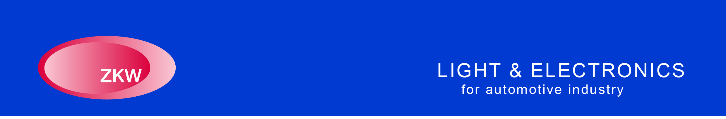

Do nášho R&D centra smerujú mnohé nové projekty. Náš team vývojárov dopĺňame o nových kolegov, ktorí majú chuť stať sa členom vývojového oddelenia a byť pri zrode "svetla". Záujem máme i o absolventov VŠ relevantného odboru. Hlavou náplňou bude:

VIAC SVETLA. LEPŠIA VIDITEĽNOSŤ. VÄČŠIA BEZPEČNOSŤ.

**Procesný inžinier -**

**VSTREKOVANIE PLASTOV / MONTÁŽ**

**VSTREKOVANIE PLASTOV**

* účasť na procese simultánneho inžinieringu, spracovanie zákazníckych požiadaviek
* technická dokumentácia, plánovanie a obstarávanie výrobných zariadení, plánovanie toku materiálu
* starostlivosť o predsériovú výrobu, odovzdanie zariadení schopných sériovej výroby oddeleniu výroby
* analýza príčin a nájdenie riešenia problémov pri poruchách výroby, vyhotovenie technických špecifikácií na zariadenia a výrobné prostriedky

**MONTÁŽ**

* plánovanie a obstarávanie výrobných zariadení a   
  montážnych liniek riadených cez Siemens Simatic, roboty ABB
* plánovanie toku materiálu, Layout, vypracovanie pracovných   
  návodov, logistické analýzy

**ZODPOVEDNOSTI**

* VŠ technického smeru, zameranie na technológiu výrobných procesov VÝHODOU
* Aktívna komunikácia v anglickom alebo nemeckom jazyku
* Znalosti v oblasti spracovania plastov VÝHODOU

**POŽADUJEME**

* technická práca v jedinečnej oblasti vývoja, najmodernejšie technológie
* 13. plat, flexibilná pracovná doba
* jazykové vzdelávanie priamo vo firme

**PONÚKAME**

**V prípade, že máTE ZÁUJEM O DANÚ POZÍCIU, zašlite nám VÁŠ životopis na uvedený kontakt.**

Kontakt: Ing. Petra Maková

E-mail: petra.makova@zkw.sk

Tel.: 0918 600 219

Adresa: ZKW Slovakia, s.r.o., Bedzianska cesta 679/375, 956 31 Krušovce, okres Topoľčany